電子入札サービス

操作概要マニュアル
受注者用(工事/コンサル)
通常型指名競争入札方式

令和５年６月
（株）日立システムズ

目次

１．電子入札システム操作手順（通常型指名競争入札）概要
１．１ 通常型指名競争入札方式作業フロー ……………………………………………………… 1
１．２ 電子入札システム操作手順（通常型指名競争入札） …………………………………… 2
１．２．１ 電子入札システムへのログイン …………………………………………………… 2
１．２．２ 入札書提出前の作業 ………………………………………………………………… 8
１．２．２．１ 指名通知書の確認 ……………………………………………………………… 8
１．２．２．２ 受領確認書の提出 ……………………………………………………………… 12
１．２．３ 入札書提出作業 ……………………………………………………………………… 19
１．２．４ 入札書提出後の作業 ………………………………………………………………… 29
１．２．４．１ 入札書受付票の確認 …………………………………………………………… 29
１．２．４．２ 入札締切通知書の確認 ………………………………………………………… 34
１．２．４．３ 落札者決定通知書の確認 ……………………………………………………… 39

※本マニュアルの画面は標準版の画面となります。実際に稼動するシステムとは発注機関ロゴ及びレイアウト、入札方式名称等が一部異なる場合があります。

１．電子入札システム操作手順（通常型指名競争入札） 概要

電子入札システムの操作手順の一例として、通常型指名競争入札方式の落札者決定までの操作手順を紹介します。

１．１ 通常型指名競争入札方式 作業フロー
１．２ 電子入札システム操作手順（通常型指名競争入札方式）
受領確認書の提出
指名通知書の確認
案件の登録
受領確認書の確認
入札書（辞退届）の提出
落札者決定通知書の確認
案件の閲覧
入札書(辞退届)受付票の発行(自動発行)
開 札
結果登録
指名通知書の発行
入札締切通知書の発行（自動発行）※１
入札書（辞退届）受付票の確認
入札締切通知書の確認
受領確認書
入札書（辞退届）
通知書

通知書
メール
メール
通知書

メール
通知書

メール
入札書提出前の作業
入札書提出後の作業
受注者
発注者
※１ 手動での発行も可能です。

１．２．１ 電子入札システムへのログイン

（１）調達機関・工事、コンサル選択
調達機関ホームページより、電子入札システムへ遷移します。

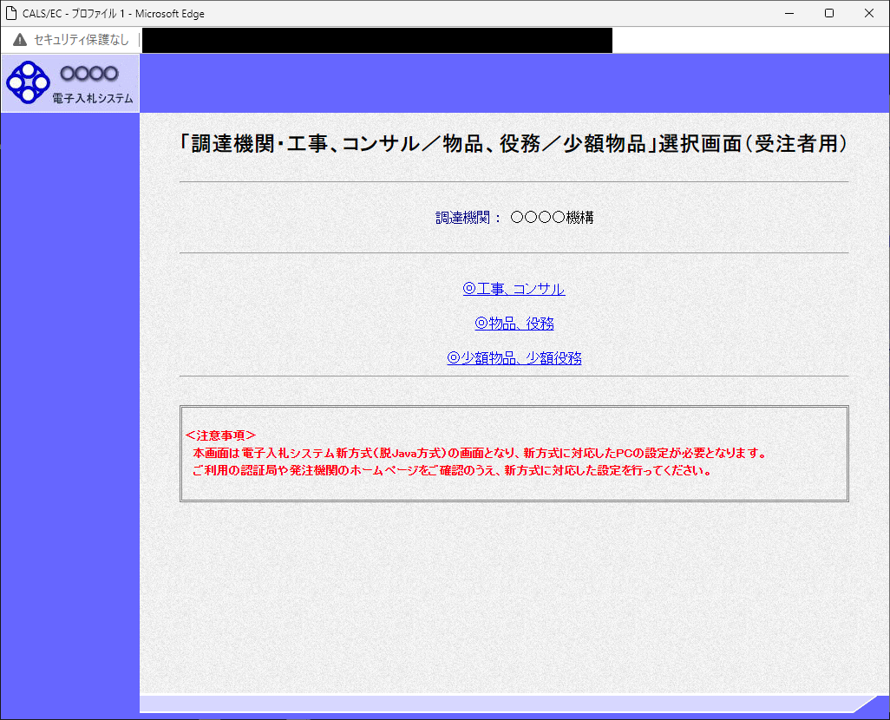
①

操作説明
「◎工事、コンサル」リンク①をクリックします。

（２）利用者登録／電子入札選択
「利用者登録」と「電子入札システム」の選択を行う画面です。

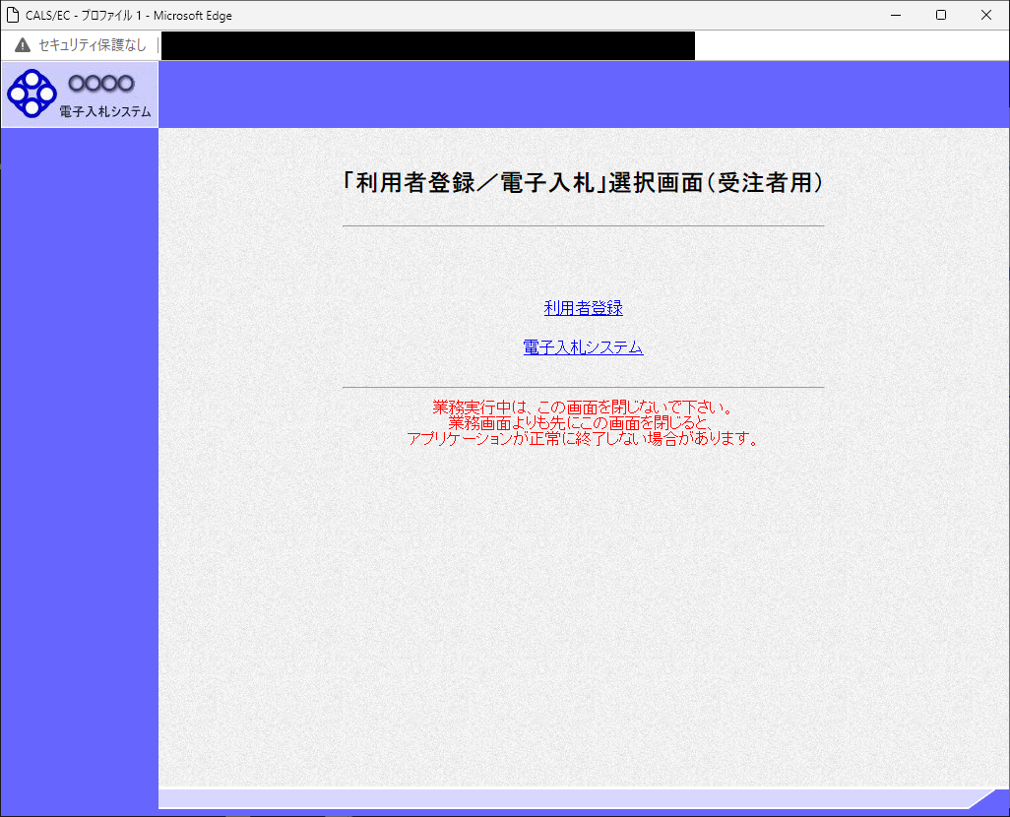
①

操作説明
「電子入札システム」リンク①をクリックします。

（３）メインメニューの表示
電子入札システムを起動します。

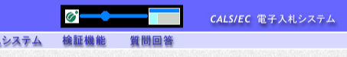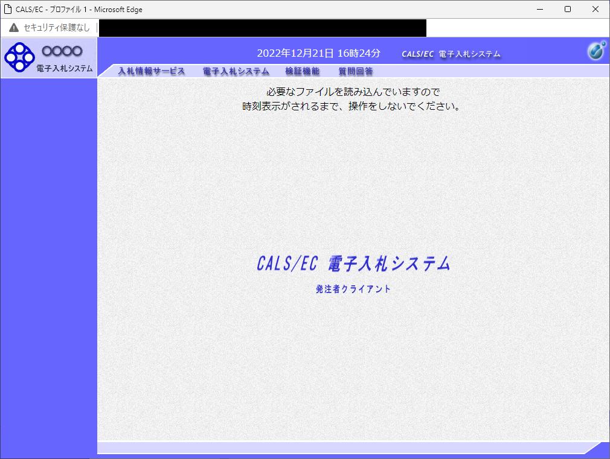
①
(A)
(B)

操作説明
中央上部(A)の表示が『○○○○年○○月○○日○○時○○分』(Ｂ)の表示に変わるのを確認します。（※(Ｂ)の時刻が表示されるまで操作しないでください）

(Ｂ)の時刻が表示したのを確認後、「電子入札システム」リンク①をクリックします。

（４）PIN 番号入力

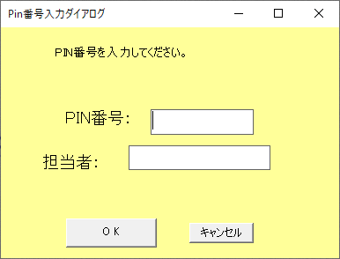
②
①

操作説明
IC カードをカードリーダーに差し込み、「PIN番号」入力欄①※１にICカードのPIN番号を入力し、「OK」ボタン②をクリックします。※２

項目説明
PIN番号 ： 使用するICカードのPIN番号を入力します。
担当者 ： 入力不要です。

※１ PIN番号は半角英数字であり、入力した文字は“＊”で表示されます。
（例）入力：0000 → 表示：****
入力間違いの無い様ご注意ください。

※２ ログイン時や画面遷移をする際に下記メッセージが表示されます。
本メッセージが表示されている間は操作しないでください。

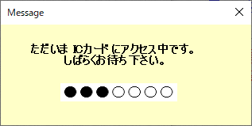

（５）調達案件の検索
案件の検索条件を設定する画面です。
調達案件や入札案件の一覧は、当画面の検索条件に応じた表示となります。

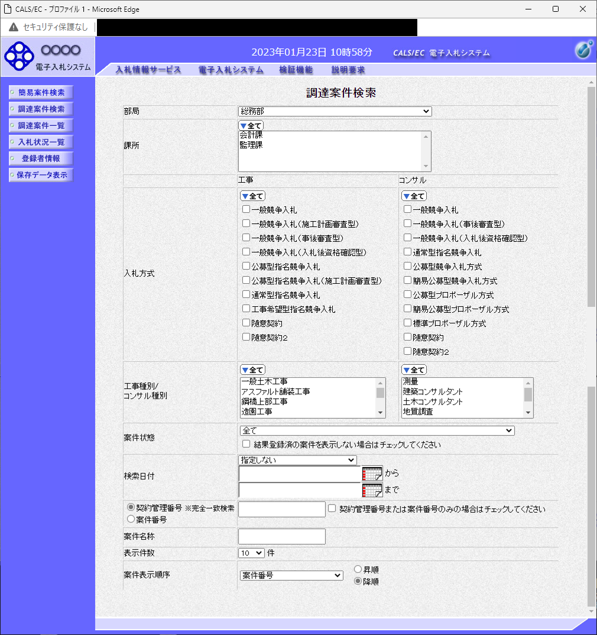
①
(B)
②
(A)

操作説明

案件の検索条件①を設定し、左メニューの「調達案件一覧」ボタン(A)もしくは、「入札状況一覧」ボタン（B）をクリックすることにより、各々の一覧画面を表示します。

項目説明
「調達案件一覧」ボタン（A） ：申請書提出、受付票表示、通知書表示を行う場合に用います。
「入札状況一覧」ボタン（B） ：入札書提出、見積書提出、各種通知書表示を行う場合に用います。
部局 ：検索する案件の発注部局を選択します。
課所 ：検索する案件の課所を選択します。
入札方式 ：検索する案件の入札方式を選択します。
工事種別/コンサル種別 ：検索する案件の業種分類の業種種別を表示します。

案件状態 ：検索する案件の状態を選択します。
全て ・・・・全ての状態の案件を検索。
申請可能 ・・・・申請書提出可能な案件を検索。
申請書提出済 ・・・・申請書を提出した案件を検索。
入札書提出可能 ・・・・入札書提出可能な案件を検索。
入札書提出済 ・・・・入札書を提出した案件を検索。

検索日付 ：検索する案件の検索日付の項目を選択します。
指定しない ・・・・日付での検索を行いません。
申請書締切日 ・・・・申請書締切日で検索。
入札（見積）書受付締切予定日時
・・・・入札（見積）書受付締切予定日時で検索。
開札予定日時 ・・・・開札予定日時で検索。

- 日付の入力はカレンダ画面から日付けを選択する、カレンダボタン②クリックします。カレンダ画面が表示されます。該当の日付③をクリックすることにより入力が行えます。

調達案件検索画面 カレンダ画面
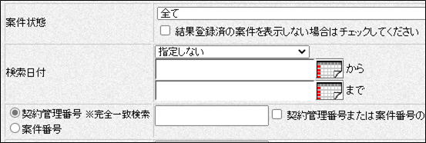

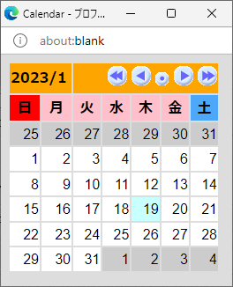

③
- 日付を直接入力する場合は、西暦で「XXXX/XX/XX」と入力するか、
和暦で「令和XX年XX月XX日」と入力してください。

契約管理番号 ：入力した契約管理番号と一致する案件を検索します。※
（完全一致での検索のみとなり、部分入力での検索はできません。）

調達案件番号 ：入力した番号を含む案件を検索します。
※「調達案件番号のみの場合はチェックしてください」をチェックした場合、１８桁必須となります。

調達案件名称 ：入力した文字を含む案件を検索します。

表示件数 ：「調達案件一覧」「入札状況一覧」の画面で表示する最大件数を選択します。
１０ ・・・・最大１０件の案件を１画面に表示。
２５ ・・・・最大２５件の案件を１画面に表示。
５０ ・・・・最大５０件の案件を１画面に表示。
１００ ・・・・最大１００件の案件を１画面に表示。

案件表示順序 ：検索結果で表示される「調達案件一覧」「入札状況一覧」の順序項目を
コンボボックスから選択し、昇順、降順をラジオボタンで選択します。
案件名称 ・・・・案件名称順に表示。
案件番号 ・・・・案件番号順に表示。
入札方式 ・・・・入札方式順に表示。
案件状況 ・・・・案件状況順に表示。
公告日／公示日等 ・・・・公告日／公示日等の日付順に表示。
申請受付締切日付 ・・・・申請受付締切日付の日付順に表示。
入札（見積）書受付締切日付
・・・・入札（見積）書受付締切日付の日付順に表示。
開札日付 ・・・・開札日付の日付順に表示。

１．２．２ 入札書提出前の作業

１．２．２．１ 指名通知書の確認
指名通知書がシステム内に届くと、「代表窓口情報」に登録されている連絡先メールアドレスに、「指名通知到着のお知らせ」のメールが配信されます。
本メールを確認したら、電子入札システム内で指名通知書を確認します。

（１）調達案件の検索
検索条件を指定し、対象の案件を一覧画面に表示します。

操作説明
①
②
検索条件①を指定し、左メニューの「調達案件一覧」ボタン②をクリックします。

（２）調達案件一覧の表示
指名通知書を確認するための一覧画面です。

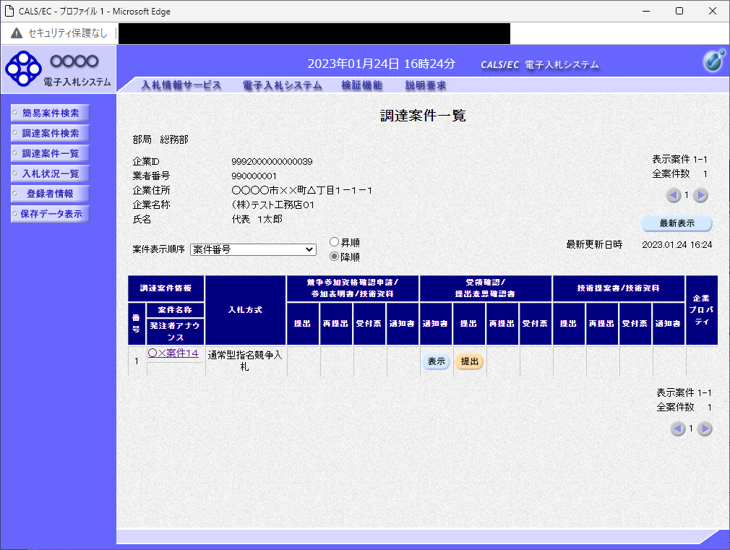
①

操作説明
指名通知書を確認する案件の「受領確認/提出意思確認書」の「通知書」欄にある「表示」ボタン①をクリックします。

項目説明
「最新表示」ボタン ： 調達案件一覧を最新状態にします。
「＜」ボタン ： 前ページのデータを表示します。
「＞」ボタン ： 次ページのデータを表示します。

（３）指名通知書の確認
指名通知書を閲覧するための画面です。これには入札参加の指名についてのほか、連絡事項（執行通知内容等）が記載されています。

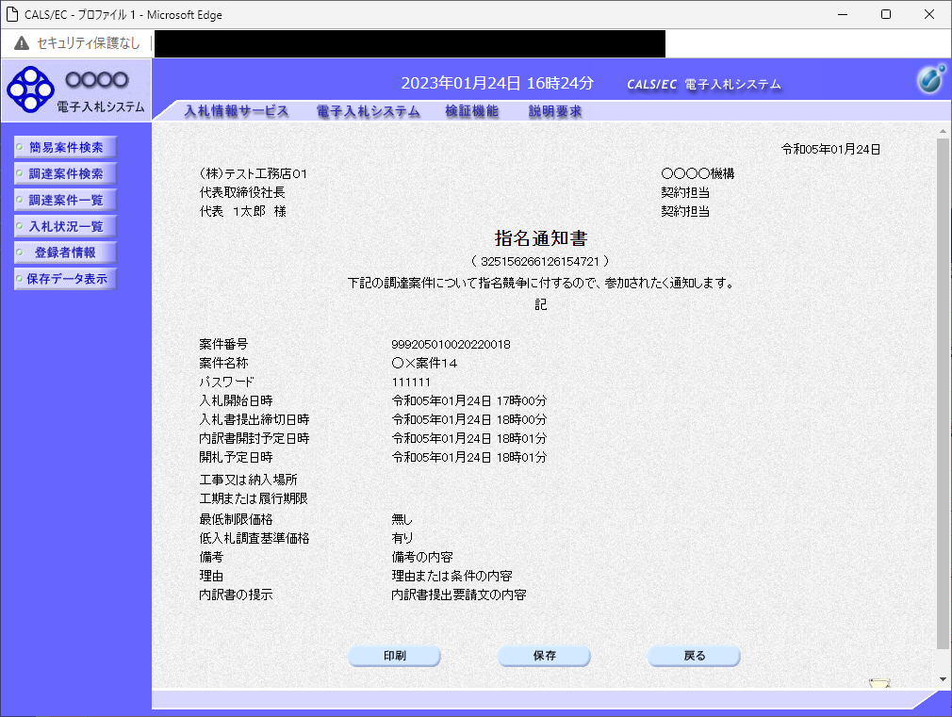
①

操作説明
印刷を行う場合、「印刷」ボタン①をクリックします。※１

※１ 印刷ボタンをクリックしただけでは印刷されません。印刷用の別画面を表示します。

項目説明
「印刷」ボタン ： 印刷用の別画面を表示します。
「保存」ボタン ： 受付票の情報をＸＭＬ形式で保存します。※
「戻る」ボタン ： 前画面に戻ります。

補足説明
※保存ボタンで保存したＸＭＬ形式ファイルを再表示する場合、左メニューの「保存データ表示」ボタンを
クリックし、保存データ表示画面に表示します。保存データ表示画面で該当のファイルを選択することにより、印刷画面で受付票が表示されます。

（４）指名通知書の印刷
本画面で指名通知書の印刷を行います。

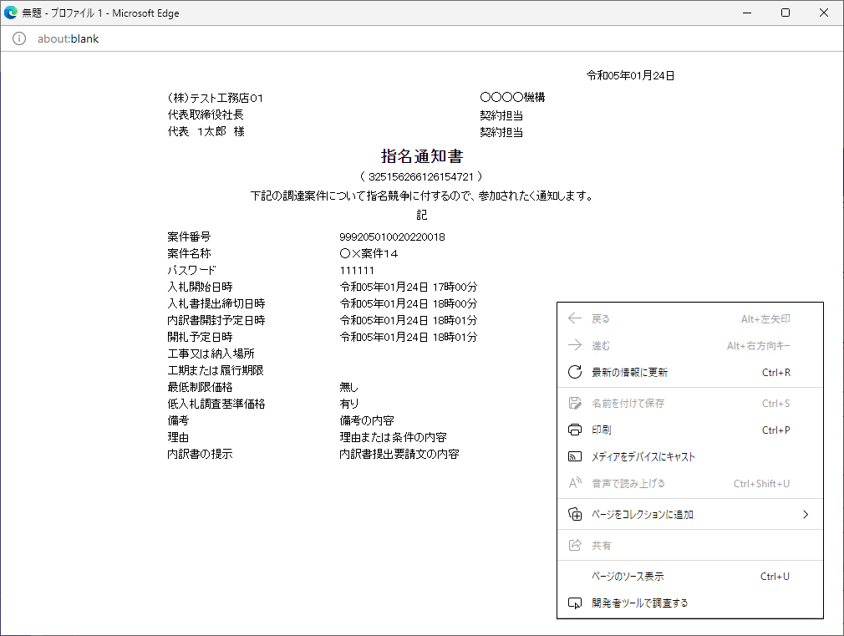
①
②

操作説明
右クリックメニューの「印刷」①をクリック、印刷完了後、「×」ボタン②をクリックし画面を閉じます。
①
１．２．２．２ 受領確認書の提出
指名通知書を確認後、受領確認書の提出を行います。

（１）受領確認書の作成
指名通知書を確認後、引き続き受領確認書の提出を行います。

①

操作説明
調達案件一覧画面にて、受付票を確認する案件の「受領確認/提出意思確認書」列の「提出」欄にある「提出」ボタン①をクリックします。

項目説明
「最新表示」ボタン ： 調達案件一覧を最新状態にします。
「＜」ボタン ： 前ページのデータを表示します。
「＞」ボタン ： 次ページのデータを表示します。

（２）受領確認書提出内容の確認
受領確認書が表示されます。案件名や入札書提出締切日時などを確認したのち、受領確認書を提出します。

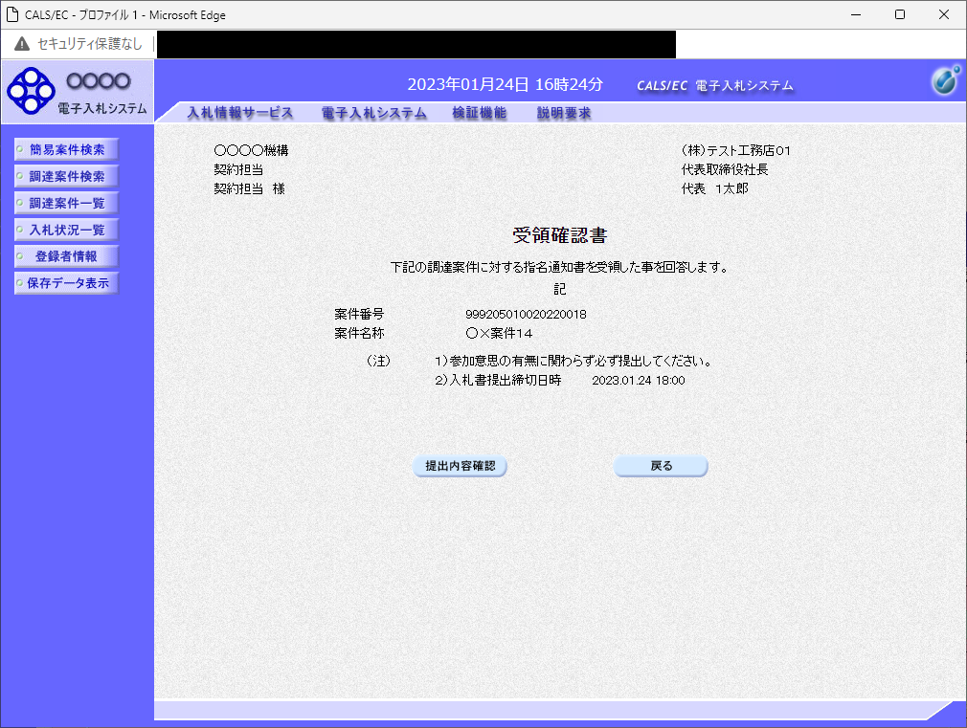
①

操作説明
「提出内容確認」ボタン①をクリックします。

項目説明
「提出内容確認」ボタン ： 提出内容確認画面を表示します。
「戻る」ボタン ： 前画面に戻ります。

（３）受領確認書の提出
受領確認書を提出するための画面です。

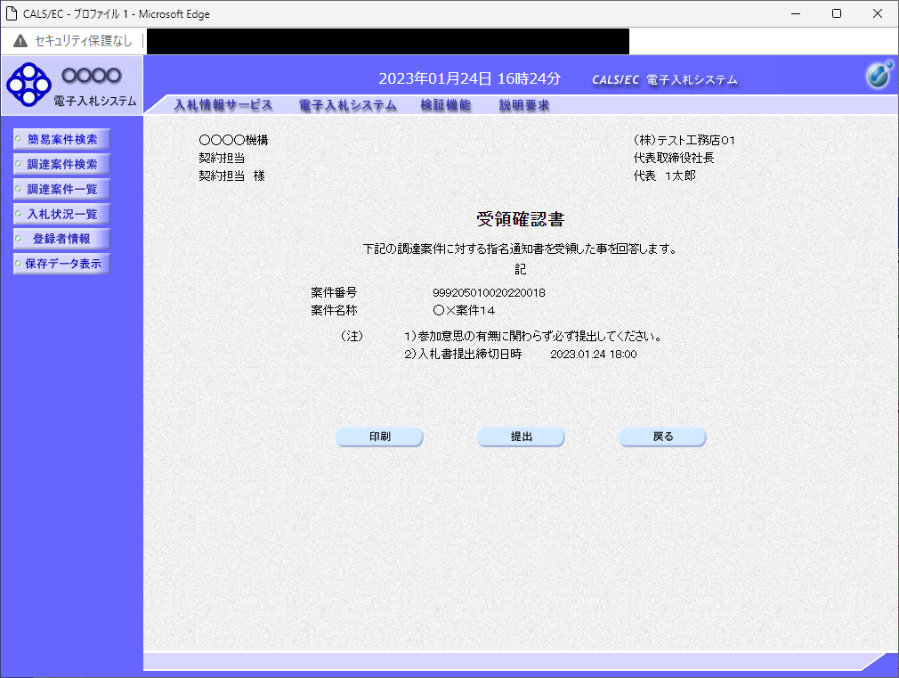
①

操作説明
「印刷」ボタン①をクリックします。※１

※１ 印刷ボタンをクリックしただけでは印刷されません。印刷用の別画面を表示します。

項目説明
「印刷」ボタン ： 印刷用の別画面を表示します。
「提出」ボタン ： 受領確認書を送信し、受領確認書受信確認通知画面を表示します。
「戻る」ボタン ： 前画面に戻ります。

（４）受領確認書の印刷画面
本画面で受領確認書を印刷します。

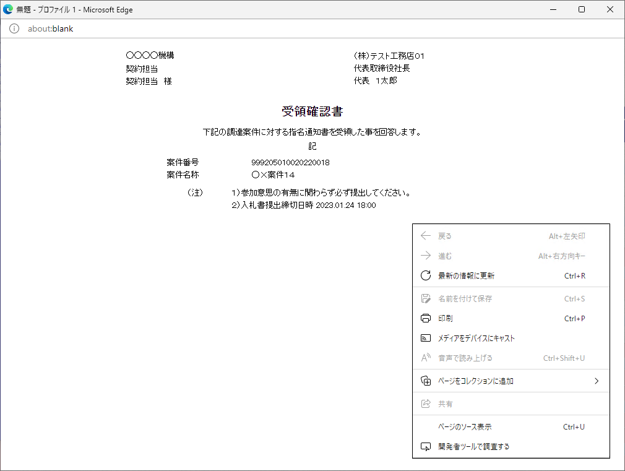
①
②

操作説明
右クリックメニューの「印刷」①をクリック、印刷完了後、「×」ボタン②をクリックし画面を閉じます。

（５）受領確認書の提出
受領確認書を提出します。

①

操作説明
「提出」ボタン①をクリックします。

項目説明
「印刷」ボタン ： 印刷用の別画面を表示します。
「提出」ボタン ： 受領確認書を送信し、受信確認通知画面を表示します。
「戻る」ボタン ： 前画面に戻ります。

（６）受領確認書受信確認通知の表示
正常に送信が完了すると、下記の受信確認通知画面を表示します。

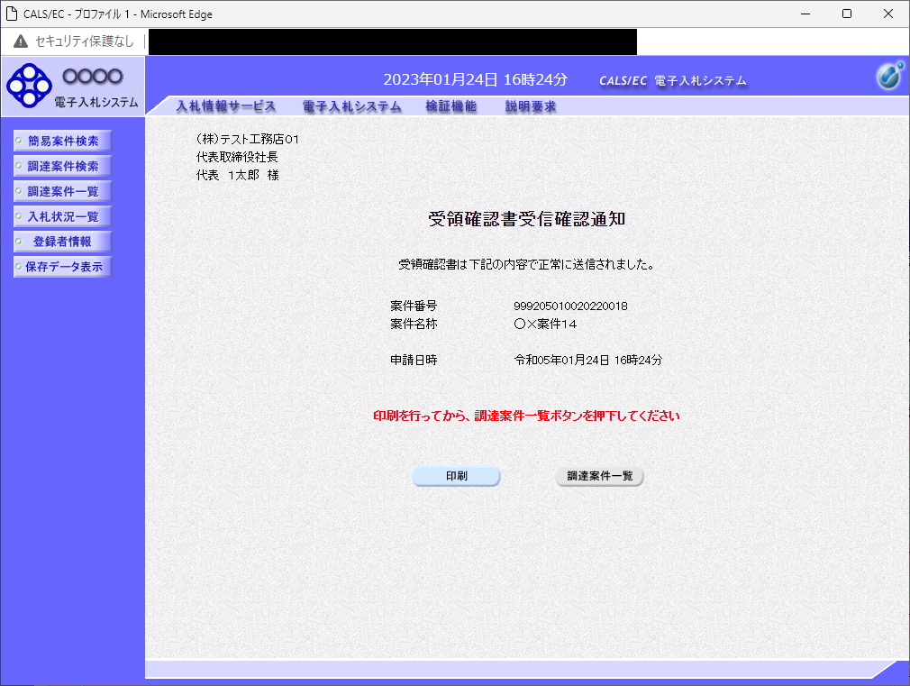
①

操作説明
「印刷」ボタン①をクリックすることにより、新規ウィンドウを表示します。

項目説明
「印刷」ボタン ： 印刷用の別画面を表示します。
「調達案件一覧」ボタン ： 調達案件一覧を表示します。

（７）受領確認書受信確認通知の印刷
受領確認書受信確認通知は、以後表示する事ができません。
控えが必要な場合は、必ずこの画面で印刷を行ってください。
受領確認書受信確認通知を印刷する画面です。

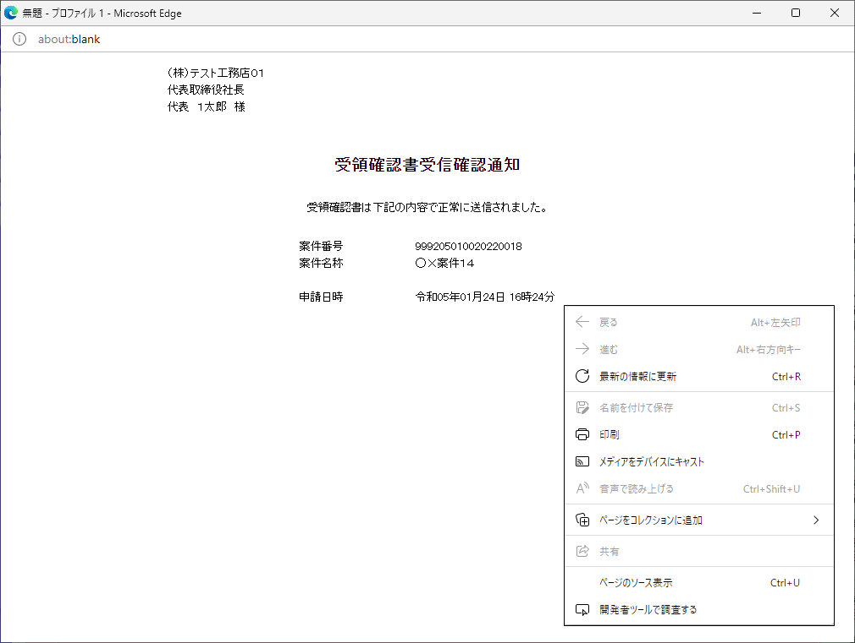
①
②

操作説明
右クリックメニューの「印刷」①をクリックし、印刷を実行します。印刷完了後、画面右上の「×」ボタン②をクリックし画面を閉じます。

１．２．３ 入札書提出作業
入札書受付開始予定日時を経過後、入札書の提出が可能になります。

（１）入札案件の検索
検索条件を指定し、対象の案件を一覧画面に表示します。

②
①

操作説明
調達案件検索画面にて検索条件①を指定後、画面左メニューより「入札状況一覧」ボタン②をクリックします。

（２）入札状況一覧の表示
入札書の提出などを行う一覧画面です。

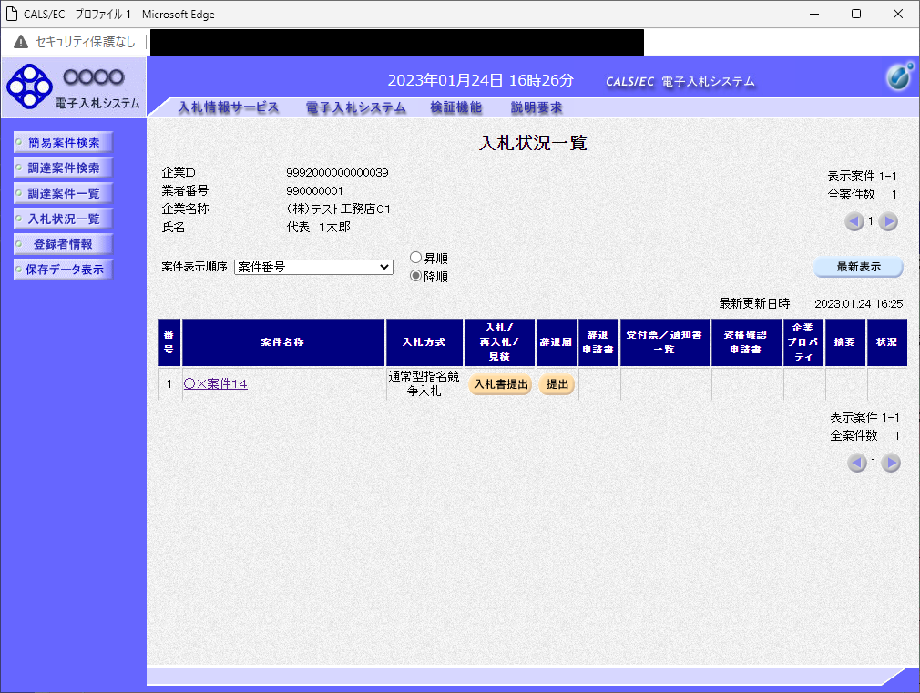
①

操作説明
入札書を提出する案件の「入札/再入札/見積」欄の「入札書提出」ボタン①をクリックします。

項目説明
「最新表示」ボタン ： 入札状況一覧を最新状態にします。
「＜」ボタン ： 前ページのデータを表示します。
「＞」ボタン ： 次ページのデータを表示します。

（３）入札書の表示
入札書を提出するために、必要な情報を入力する画面です。
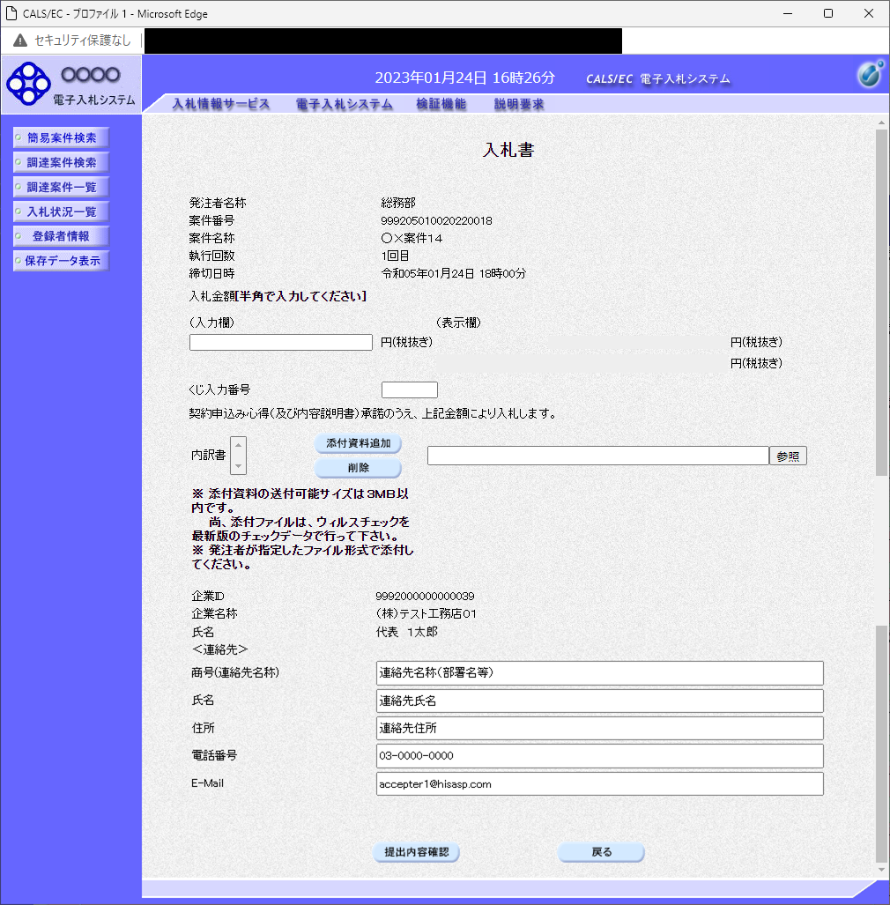
①
③
②

操作説明
入札金額①、くじ入力番号②※1を入力後、「参照」ボタン③※２をクリックします。

※1 電子くじを使用するとした調達案件に対して「くじ入力番号」項目を表示します。（必須入力）。
くじ入力番号には、000～999の3桁の任意の数字を入力します。
電子くじを「使用しない」とした案件の場合、くじ入力番号欄は表示されません。
※２ 内訳書ファイルは複数ファイル、合計３ＭＢまで添付可能です。
合計３ＭＢに収まらない場合は、発注機関の指示に従って下さい。
内訳書無しの案件の場合、添付欄は表示されません。

項目説明
「添付資料追加」ボタン ： 参照ボタンで選択したファイルを内訳書資料として追加します。
「削除」ボタン ： 選択したファイルをクリアします。
「参照」ボタン ： ファイル選択画面を表示します。
「提出内容確認」ボタン ： 提出内容確認画面を表示します。
「戻る」ボタン ： 前画面に戻ります。

（４）内訳書の追加画面

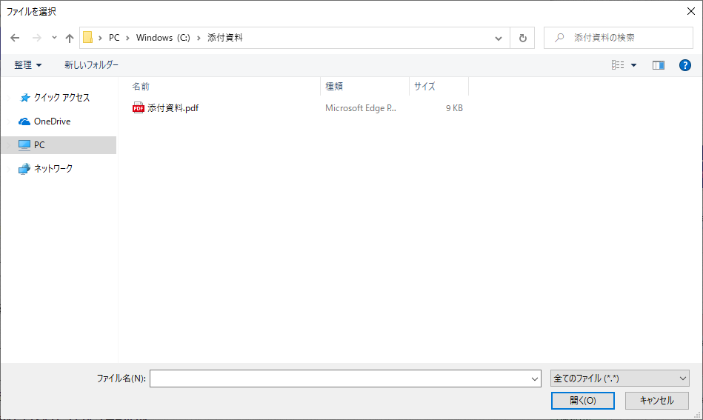
②
①

操作説明
添付する内訳書ファイル①を選択し、「開く」ボタン②を選択します。

（５）入札書の表示
入札書を提出するために、必要な情報を入力する画面です。

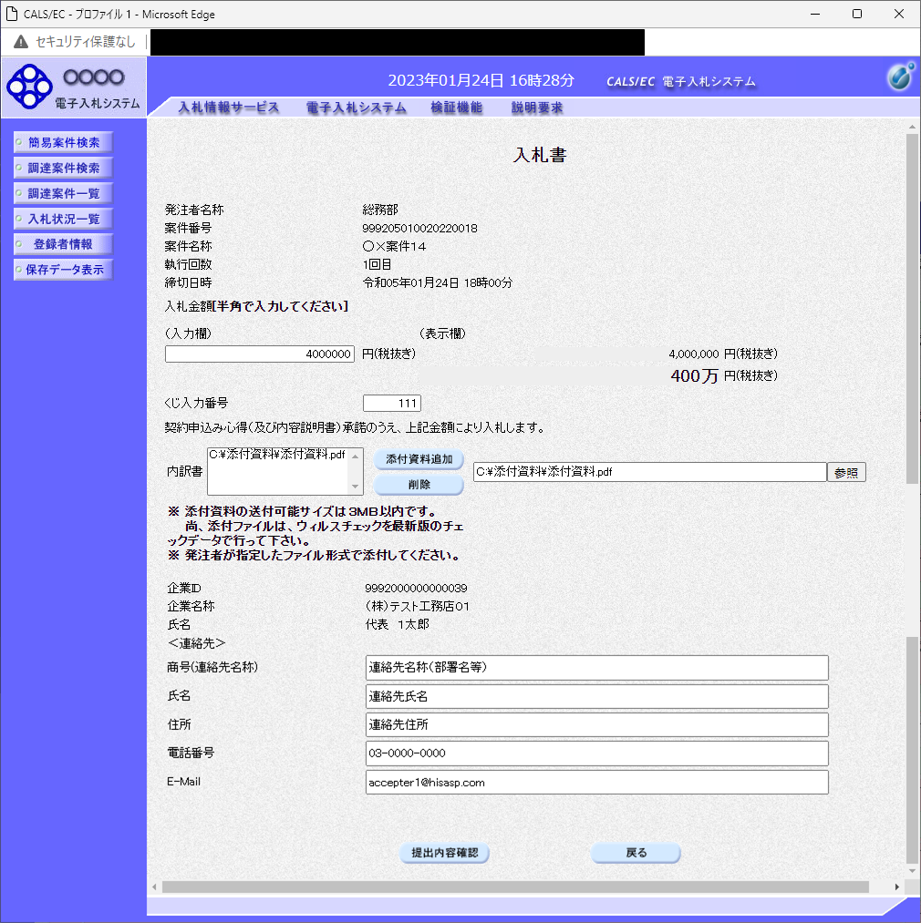
②
①

操作説明
参照ボタンでファイルを選択後、「添付資料追加」ボタン①をクリックし内訳書を確定します。※１
内訳書追加後、「提出内容確認」ボタン②をクリックします。

項目説明
「添付資料追加」ボタン ： 参照ボタンで選択したファイルを内訳書資料として追加します。
「削除」ボタン ： 選択したファイルをクリアします。
「参照」ボタン ： ファイル選択画面を表示します。
「提出内容確認」ボタン ： 提出内容確認画面を表示します。
「戻る」ボタン ： 前画面に戻ります。

（６）入札書の内容確認
提出前に印刷を行います。

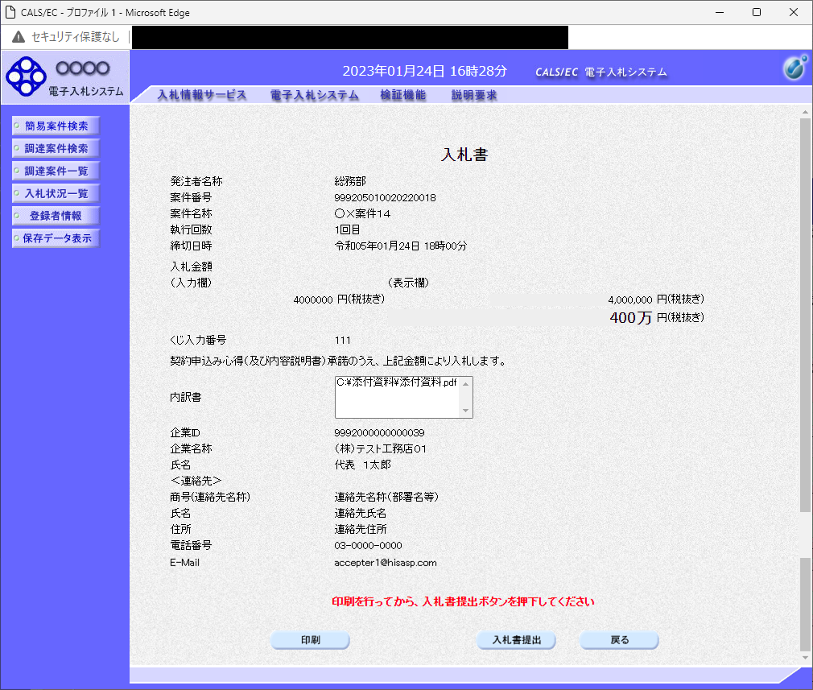
①

操作説明
内容を確認し、「印刷」ボタン①をクリックします。※１※２

※１ 一度入札書を提出すると、以降入札金額など内容を確認する事が出来なくなります。必要であれば必ず本画面で印刷を行ってください。
※２ 印刷ボタンをクリックしただけでは印刷されません。印刷用の別画面を表示します。

項目説明
「印刷」ボタン ： 印刷用の別画面を表示します。
「入札書提出」ボタン ： 確認ダイアログを表示します。
「戻る」ボタン ： 前画面に戻ります。

（７）入札書の印刷
本画面で入札書の印刷を行います。

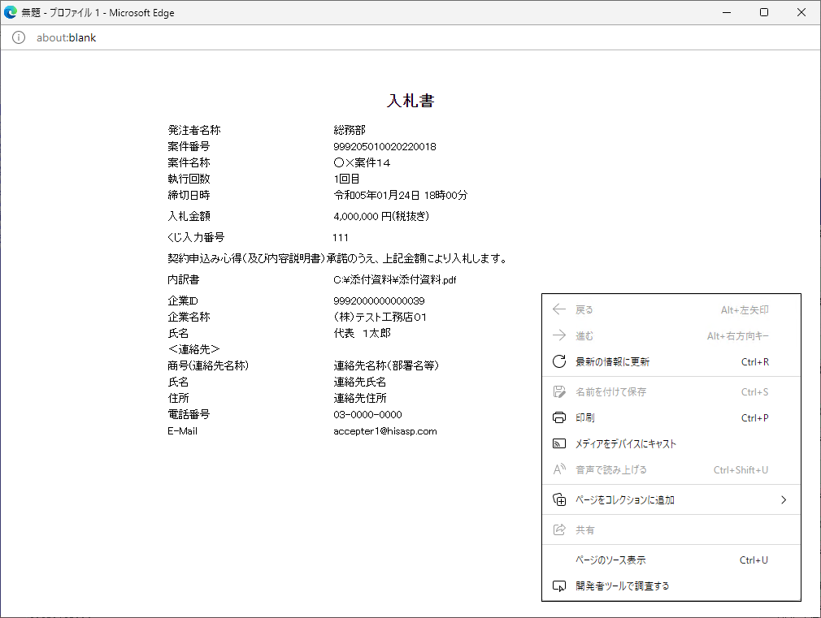
①
②

操作説明
右クリックメニューの「印刷」①をクリック、印刷完了後、「×」ボタン②をクリックし画面を閉じます。

（８）入札書の提出
入札書の提出を行います。
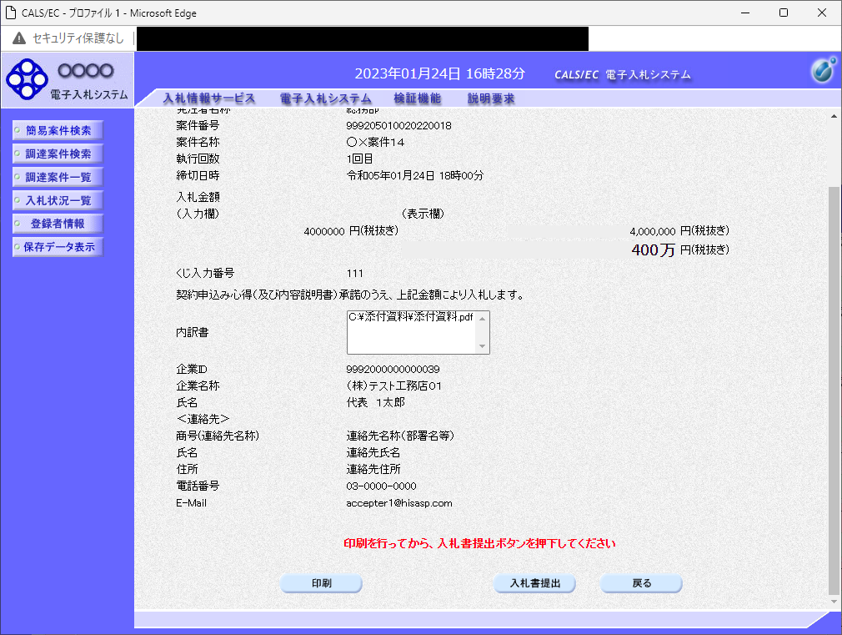
①
(A)
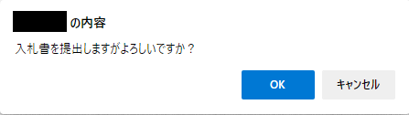
②

操作説明
「入札書提出」ボタン①をクリックします。
確認ダイアログ(A)が表示されますので、「OK」ボタン②をクリックします。※１

※１ 入札書は一度提出すると内容の確認、修正、再提出が一切出来ません。ご注意ください。

項目説明
「印刷」ボタン ： 印刷用の別画面が表示されます。
「入札書提出」ボタン ： 確認ダイアログが表示されます。
「戻る」ボタン ： 前画面に戻ります。
「ＯＫ」ボタン ： 入札書を提出し、受信確認通知画面を表示します。
「キャンセル」ボタン ： 入札書提出確認画面に戻ります。

（９）入札書受信確認通知の表示
正常に送信が完了すると、下記受信確認通知画面を表示します。

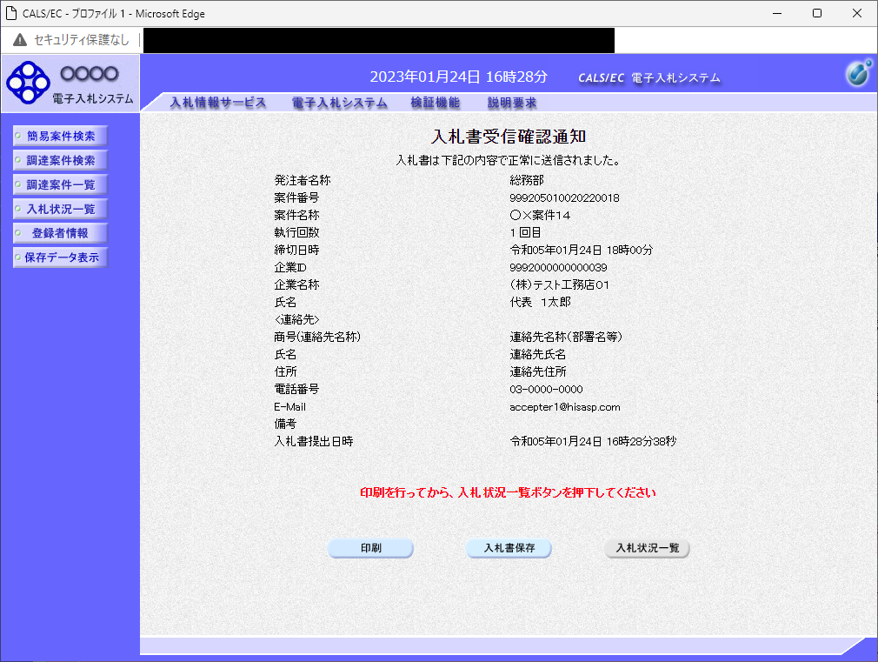
①

操作説明
印刷ボタン①をクリックします。※１

※１ 印刷ボタンをクリックしただけでは印刷されません。印刷用の別画面を表示します。

項目説明
「印刷」ボタン ： 印刷用の別画面を表示します。
「入札書保存」ボタン ： 提出した入札書をＸＭＬ形式で保存します。
「入札状況一覧」ボタン ： 入札状況一覧画面に移動します。

※補足説明
・入札書保存ボタンで保存したＸＭＬ形式ファイルを再表示する場合、左メニューの「保存データ表示」ボタンをクリックし、保存データ表示画面を表示します。保存データ表示画面で該当のファイルを選択することにより、印刷画面で入札書を表示します。
入札書受信確認通知は、以後表示する事ができません。
控えが必要な場合は、必ずこの画面で印刷を行ってください。

（１０）入札書受信確認通知の印刷
入札書受信確認通知を印刷する画面です。

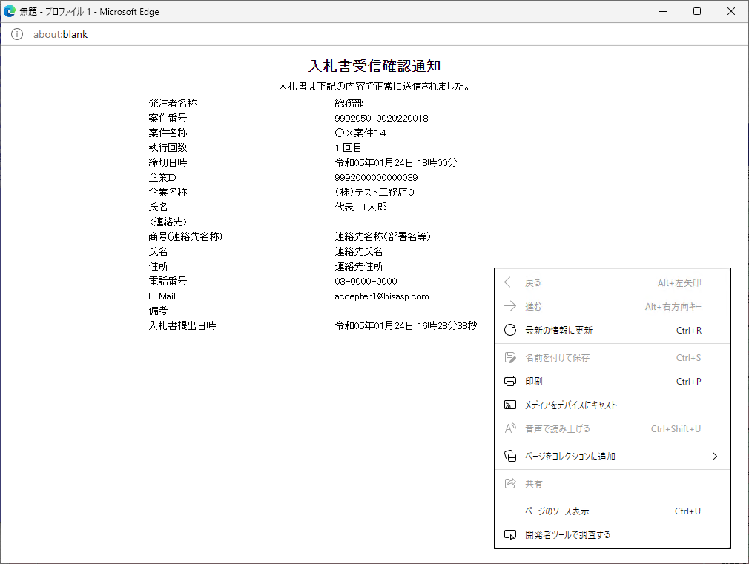
①
②

操作説明
右クリックメニューの「印刷」①をクリック、印刷完了後、「×」ボタン②をクリックし画面を閉じます。

１．２．４ 入札書提出後の作業

１．２．４．１ 入札書受付票の確認
入札書（辞退届）の提出が完了すると、「入札書（辞退届）受付票」がシステムより自動発行されます。
本通知書を受領後、本項の操作を行います。

※本通知が発行されると、登録されている連絡先メールアドレスに通知受領のお知らせメールが発行されます。

（１）入札案件の検索
検索条件を指定し、対象の案件を一覧画面に表示します。

②
①

操作説明
調達案件検索画面にて検索条件①を指定後、画面左メニューより「入札状況一覧」ボタン②をクリックします。

（２）入札状況一覧の表示
入札書の提出などを行う一覧画面です。

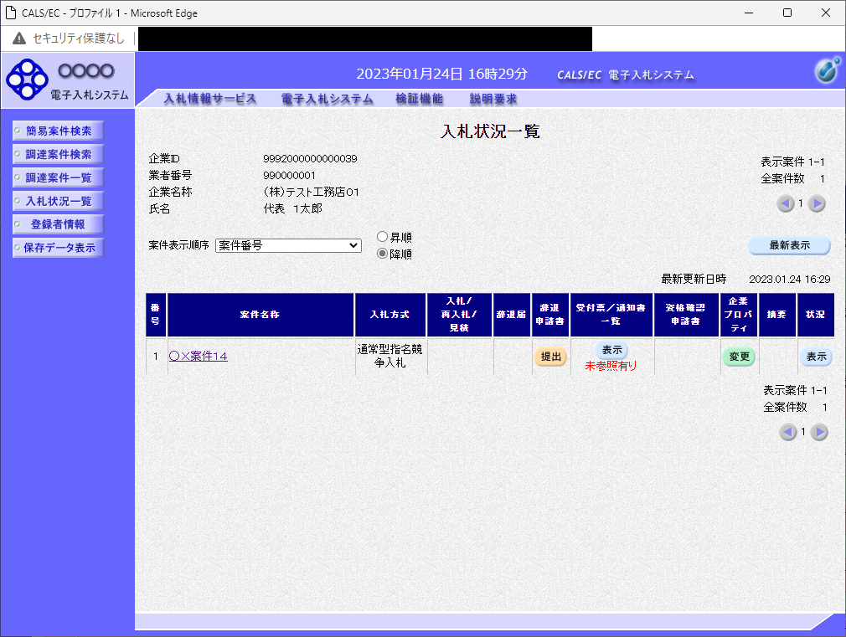
①

操作説明
通知書を確認する案件の「受付票／通知書一覧」欄の「表示」ボタン①をクリックします。

項目説明
「最新表示」ボタン ： 入札状況一覧を最新状態にします。
「＜」ボタン ： 前ページのデータを表示します。
「＞」ボタン ： 次ページのデータを表示します。

（３）入札状況通知書一覧の表示
電子入札システム内に未参照の新しい通知書が届くと、「受付票／通知書一覧」欄の「表示」ボタン下に「未参照有り」のコメントが表示されます。
全ての未参照の通知書の確認が完了すると、このコメントは消えます。
発注者より発行された通知書を表示するための一覧画面です。

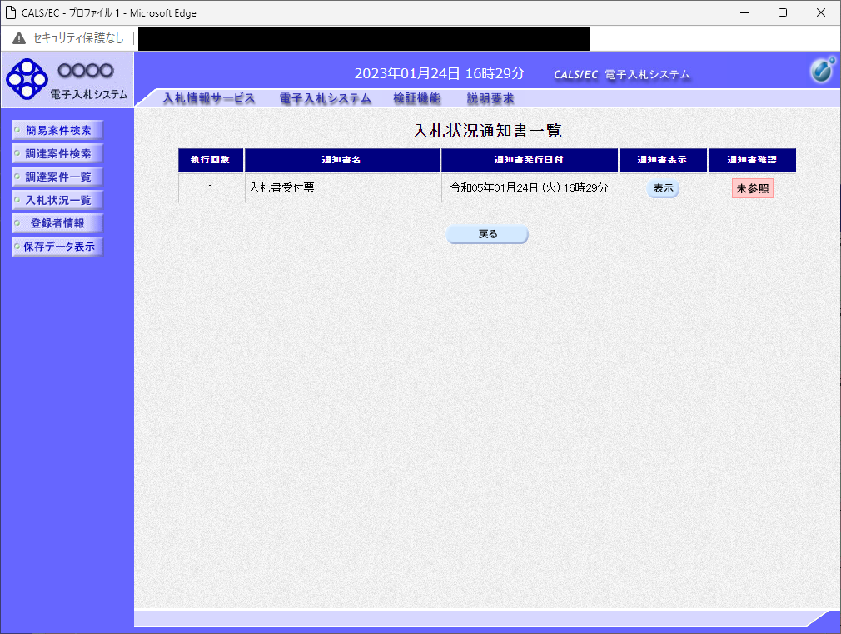
①

操作説明
「入札書受付票」列の「通知書表示」欄にある、「表示」ボタン①をクリックします。

項目説明
「表示」ボタン ： 入札書受付票画面を表示します。
「戻る」ボタン ： 前画面に戻ります。

（４）入札書受付票の表示
発注者から発行される入札書受付票を閲覧するための画面です。

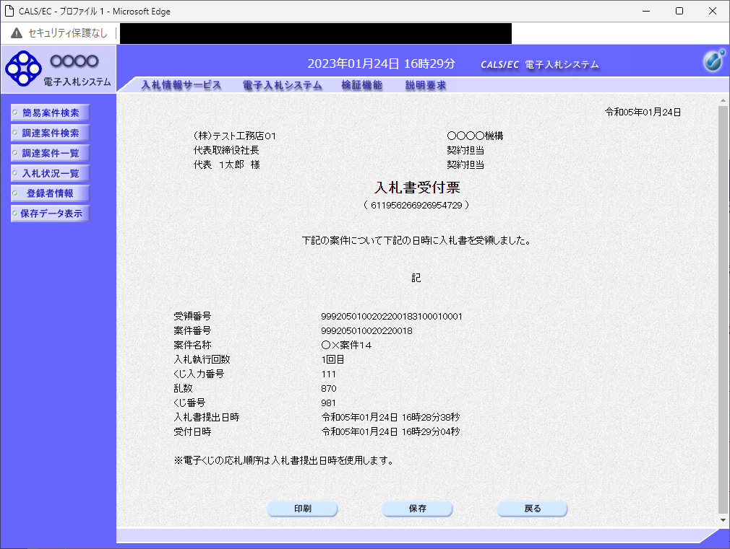
①

操作説明
印刷を行う場合、「印刷」ボタン①をクリックします。※１

※１ 印刷ボタンをクリックしただけでは印刷されません。印刷用の別画面を表示します。

項目説明
「印刷」ボタン ： 印刷用の別画面が表示されます。
「保存」ボタン ： 受付票の情報をＸＭＬ形式で保存します。
「戻る」ボタン ： 前画面に戻ります。

補足説明
※保存ボタンで保存したＸＭＬ形式ファイルを再表示する場合、左メニューの「保存データ表示」ボタンをクリックし、保存データ表示画面を表示します。保存データ表示画面で該当のファイルを選択することにより、印刷画面で受付票を表示します。

※受付票内の下記項目は、電子くじを「使用とする」とした案件でのみ表示されます。
電子くじを「使用しない」とした案件の場合表示されません。

・くじ入力番号
・乱数
・くじ番号

・説明書き（※電子くじの応札順序は入札書提出日時を使用します。）
（５）入札書受付票の印刷
入札書受付票を印刷する画面です。

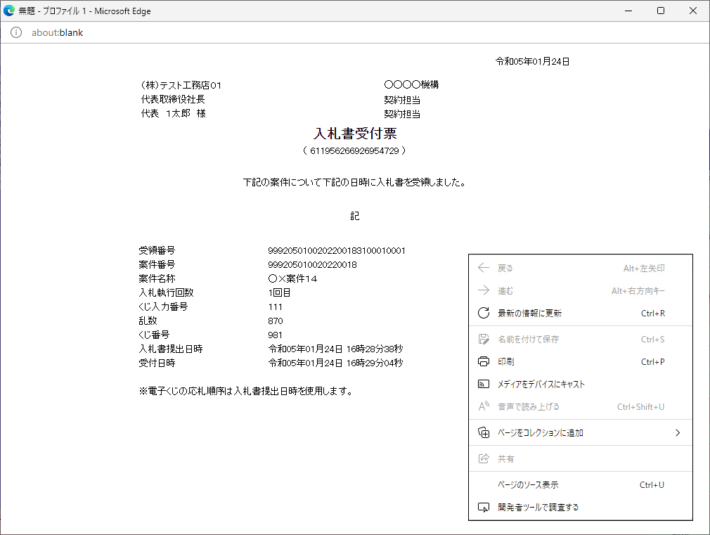
①
②

操作説明
右クリックメニューの「印刷」①をクリック、印刷完了後、「×」ボタン②をクリックし画面を閉じます。

１．２．４．２ 入札締切通知書の確認
入札締切が執行されると、入札締切通知書が発行されます。
本通知書を受領後、本項の操作を行います。

※本通知が発行されると、登録されている連絡先メールアドレスに通知受領のお知らせメールが発行されます。

（１）入札案件の検索
検索条件を指定し、対象の案件を一覧画面に表示します。

①
②

操作説明
調達案件検索画面にて検索条件①を指定後、画面左メニューより「入札状況一覧」ボタン②をクリックします。

（２）入札状況一覧の表示
入札書の提出などを行う一覧画面です。

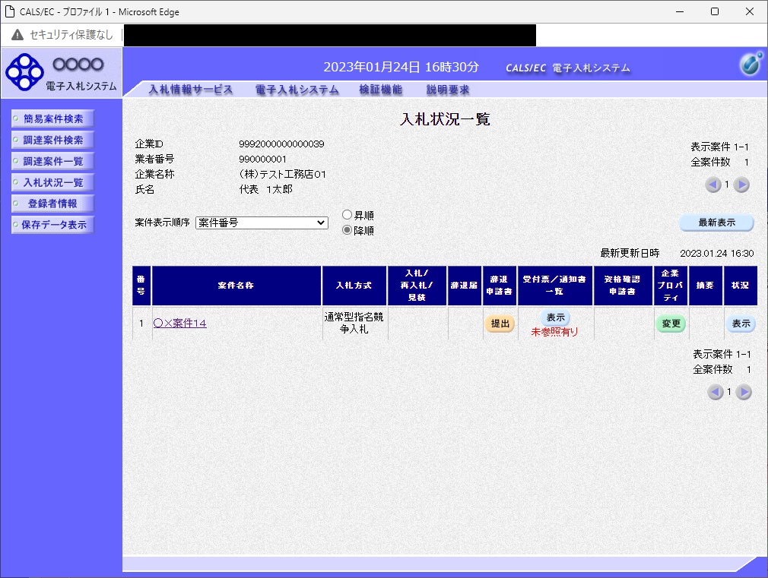
①

操作説明
通知書を確認する案件の「受付票／通知書一覧」欄の「表示」ボタン①をクリックします。

項目説明
「最新表示」ボタン ： 入札状況一覧を最新状態にします。
「＜」ボタン ： 前ページのデータを表示します。
「＞」ボタン ： 次ページのデータを表示します。

（３）入札状況通知書一覧の表示
電子入札システム内に未参照の新しい通知書が届くと、「受付票／通知書一覧」欄の「表示」ボタン下に「未参照有り」のコメントが表示されます。
全ての未参照の通知書の確認が完了すると、このコメントは消えます。
発注者より発行された通知書を表示するための一覧画面です。

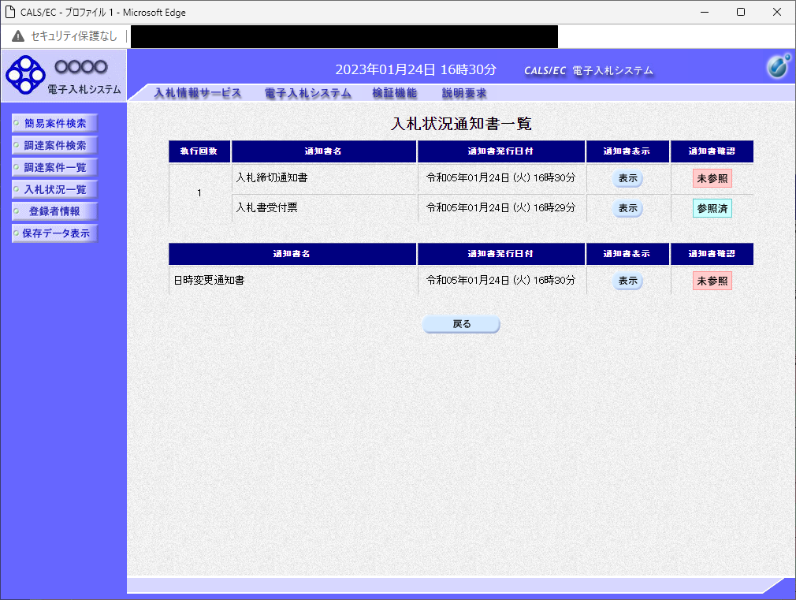
①

操作説明
「入札締切通知書」の「通知書表示」欄にある、「表示」ボタン①をクリックします。

項目説明
「表示」ボタン ： 入札締切通知書画面を表示します。
「戻る」ボタン ： 前画面に戻ります。

（４）入札締切通知書の表示
入札締切通知書を閲覧するための画面です。

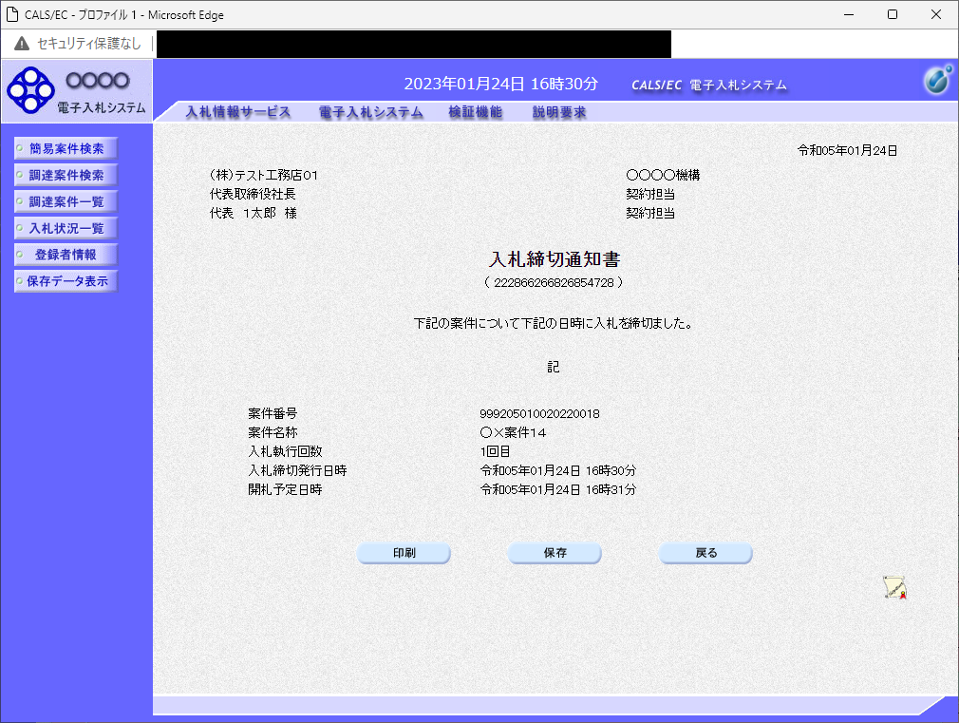
①

操作説明
印刷を行う場合、「印刷」ボタン①をクリックします。※１

※１ 印刷ボタンをクリックしただけでは印刷されません。印刷用の別画面を表示します。

項目説明
「印刷」ボタン ： 印刷用の別画面が表示されます。
「保存」ボタン ： 通知書の情報をＸＭＬ形式で保存します。
「戻る」ボタン ： 前画面に戻ります。

補足説明
※保存ボタンで保存したＸＭＬ形式ファイルを再表示する場合、左メニューの「保存データ表示」ボタンをクリックし、保存データ表示画面を表示します。保存データ表示画面で該当のファイルを選択することにより、印刷画面で通知書を表示します。

（５）入札締切通知書の印刷
入札締切通知書を印刷する画面です。

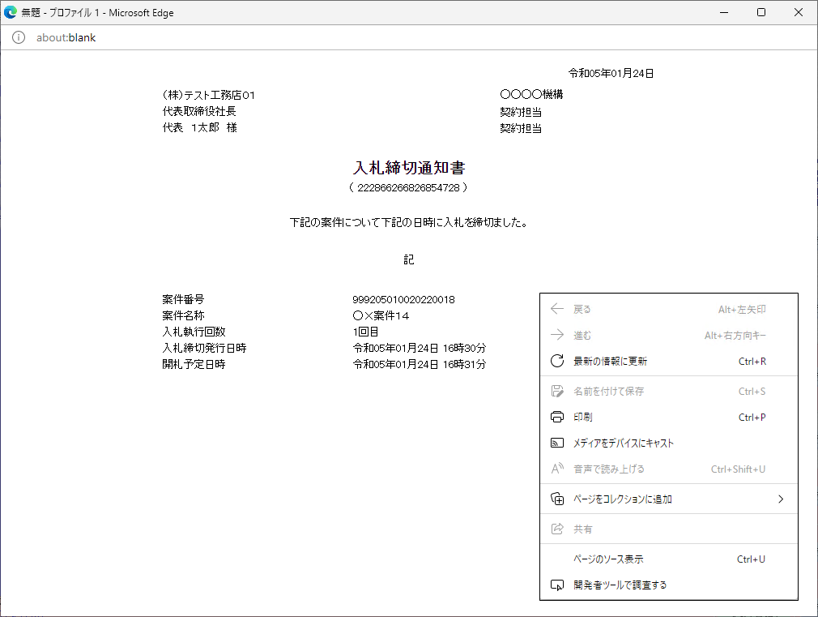
①
②

操作説明
右クリックメニューの「印刷」①をクリック、印刷完了後、「×」ボタン②をクリックし画面を閉じます。

１．２．４．３ 落札者決定通知書の確認
落札者が決定し、入札結果が登録されると、落札者決定通知書が発行されます。
本通知書を受領後、本項の操作を行います。

※本通知が発行されると、登録されている連絡先メールアドレスに通知受領のお知らせメールが発行されます。

（１）入札案件の検索
検索条件を指定し、対象の案件を一覧画面に表示します。

②
①

操作説明
調達案件検索画面にて検索条件①を指定後、画面左メニューより「入札状況一覧」ボタン②をクリックします。

（２）入札状況一覧の表示
入札書の提出などを行う一覧画面です。

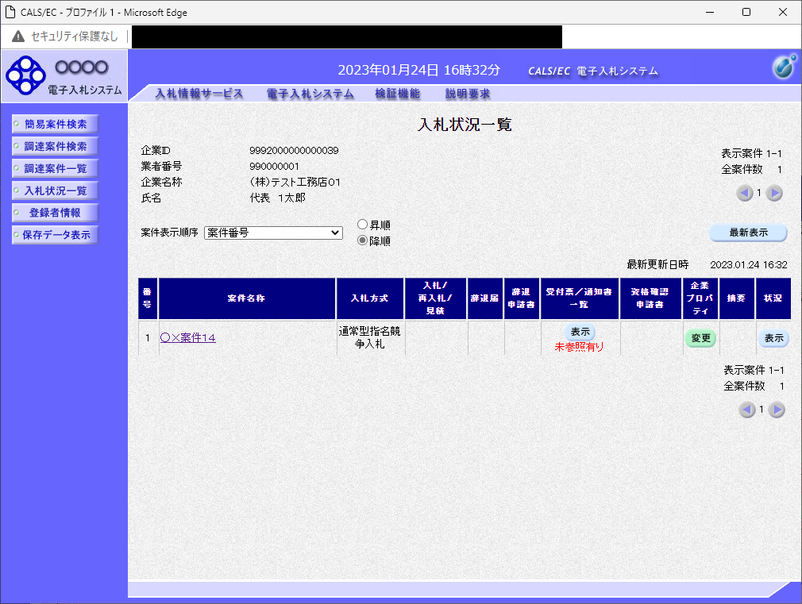
①

操作説明
通知書を確認する案件の「受付票／通知書一覧」欄の「表示」ボタン①をクリックします。

項目説明
「最新表示」ボタン ： 入札状況一覧を最新状態にします。
「＜」ボタン ： 前ページのデータを表示します。
「＞」ボタン ： 次ページのデータを表示します。

（３）通知書一覧の表示
電子入札システム内に未参照の新しい通知書が届くと、「受付票／通知書一覧」欄の「表示」ボタン下に「未参照有り」のコメントが表示されます。
全ての未参照の通知書の確認が完了すると、このコメントは消えます。
発注者より発行された通知書を表示するための一覧画面です。

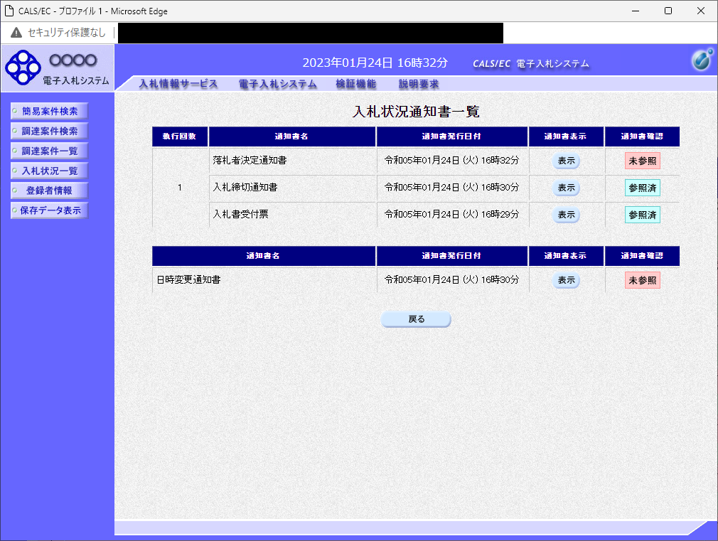
①

操作説明
「落札者決定通知書」列の「通知書表示」欄にある、「表示」ボタン①をクリックします。

項目説明
「表示」ボタン ： 落札者決定通知書画面を表示します。
「戻る」ボタン ： 前画面に戻ります。

（４）落札者決定通知書の表示
落札者決定通知書を閲覧するための画面です。

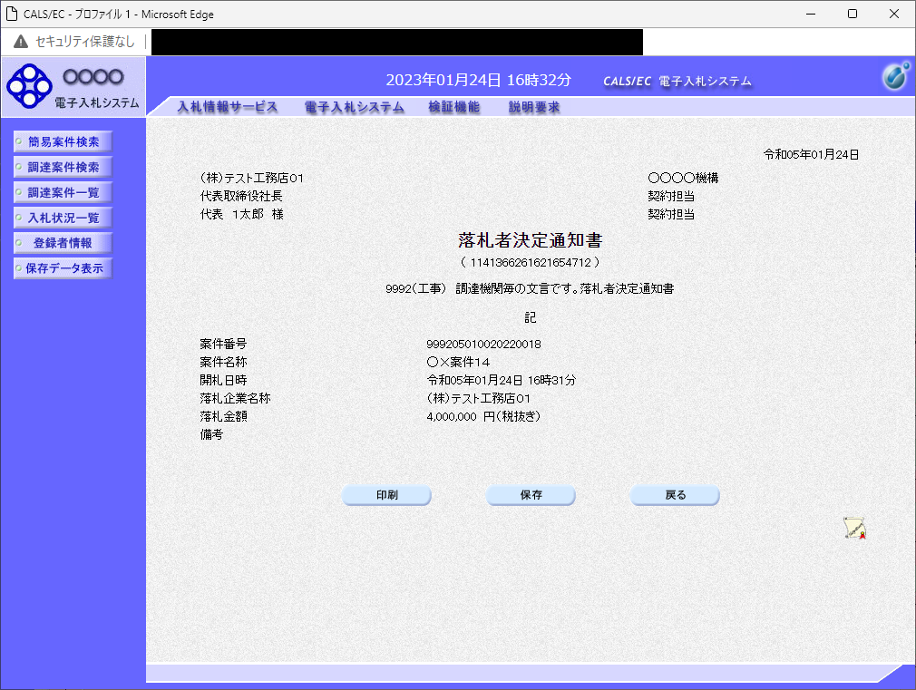
①

操作説明
印刷を行う場合、「印刷」ボタン①をクリックします。※１

※１ 印刷ボタンをクリックしただけでは印刷されません。印刷用の別画面を表示します。

項目説明
「印刷」ボタン ： 印刷用の別画面が表示されます。
「保存」ボタン ： 通知書の情報をＸＭＬ形式で保存します。※
「戻る」ボタン ： 前画面に戻ります。

注意事項
落札金額は発注機関毎の設定により、以下のとおり表示内容が異なります。
・「税抜額」を表示
・「税抜額」と「税込額」を表示

補足説明
※保存ボタンで保存したＸＭＬ形式ファイルを再表示する場合、左メニューの「保存データ表示」ボタンをクリックし、保存データ表示画面を表示します。保存データ表示画面で該当のファイルを選択することにより、印刷画面で通知書を表示します。

（５）落札者決定通知書の印刷
落札者決定通知書を印刷する画面です。

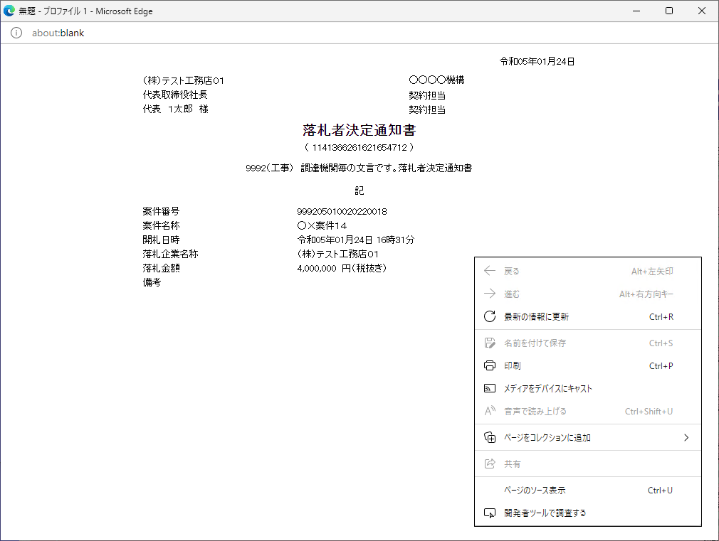
①
②

操作説明
右クリックメニューの「印刷」①をクリック、印刷完了後、「×」ボタン②をクリックし画面を閉じます。

注意事項
落札金額は発注機関毎の設定により、以下のとおり表示内容が異なります。
・「税抜額」を表示
・「税抜額」と「税込額」を表示

